广州市荔湾区人民法院
“转变执行作风，规范执行行为”专项活动综述

2013-2014年，荔湾区人民法院以党的十八大和习近平总书记一系列重要讲话精神为指导，牢牢把握人民法院司法为民公正司法工作主线，以人民群众的司法需求为导向，结合党的群众路线教育实践活动，在执行局内积极开展“转变执行作风，规范执行行为”专项活动。
执行局围绕“公信执行、服务民生”的主题，从以下四个方面开展工作。
一、强化思想认识，转变执行作风。
通过对执行干警开展文明执行教育，强调司法为民观念，杜绝简单生硬的执行理念和执行行为。借助我院审判人员轮岗的契机，重组法官与助理的搭配，实现新老结合，提振干警士气。以群众最不满意的工作环节为切入点，狠抓工作纪律，克服“慵、懒、散”现象。通过落实中层接访工作，虚心听取群众反映的意见建议，为群众解决“最后一公里”问题。通过局长巡查制度，监督警容警风，及时发现问题，整改不足。
二、规范执行行为，狠抓执行到位。
（一）充分利用财产查控平台。
2014年初，省法院综合业务系统银行存款查询功能正式上线运行，被执行人在省内19家银行的存款情况可以在系统内完成实时查询。该系统运行后，执行案件财产查控工作的效率明显提升。
（二）加快财产处置分配速度。
1、设调查联系中心，配合执行法官快速实施强制措施，为执行到位率的提高提供了有力保障。

 | 2013年 | 2014年1-10月
查询银行（件） | 9578 | 7734
查询房产（件） | 1280 | 1443
查询车辆（件） | 1067 | 1187
冻结、扣划银行存款（件） | 452 | 510
冻结金额（元） | 3414.4 | 807.3
扣划金额（元） | 2794.3 | 2195.1
查封房产（件） | 250 | 188
办证（件） | 359 | 202
查封车辆（件） | 153 | 113
搜查（件） | 294 | 289
搜查促成结案（件） | 44 | 30

2、严格控制延长执限审批。执行局延长执限的案件数量从2012年的186件，2013年的46件，到今年1-10月的30件，呈现逐年下降的趋势，有效防范了久拖不执的现象。
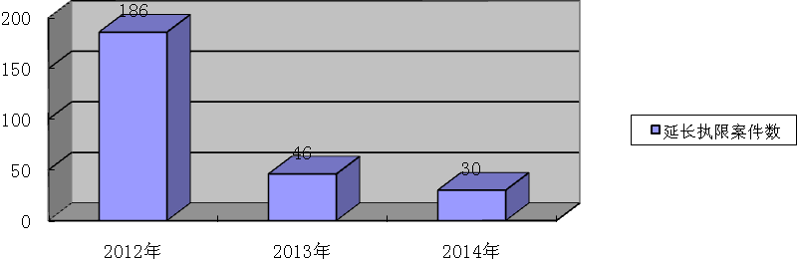
（三）制定分类案件执行指引。
根据执行局实际制定了涉民生、涉金融、房屋搬迁、执行救助等案件的执行指引，统一执法尺度。
（四）定期开展案件质量评查。
2013年至2014年10月共随机抽取办结案件280件，评查后归纳出在执行程序、文书规范、装订归档等方面存在的问题，提出办案规范26项和整改措施15条，从而规范执行行为，提升工作质效。
三、实施失信惩戒，打击规避执行。
自2013年10月《最高人民法院关于公布失信被执行人名单信息的若干规定》实施以来，执行局迅速根据该规定开展风险告知、财产申报及失信惩戒等工作。2014年1-10月，执行局共报送被执行人名单信息32人。通过登录我院门户网站及最高人民法院官网站，即可查询上述失信被执行人名单信息。根据法律规定，失信被执行人名单信息将向政府相关部门、金融监管机构、金融机构、承担行政职能的事业单位及行业协会等通报，供相关单位依照法律、法规和有关规定，在政府采购、招标投标、行政审批、政府扶持、融资信贷、市场准入、资质认定等方面，对失信被执行人予以信用惩戒。
四、落实执行公开，接受阳光监督。
执行局结合执行信息化建设，推进执行日志公开、法律文书公开及评拍公告公开三项工作。当事人可以根据案件受理通知书上记载的查询密码，登录我院门户网站、中国裁判文书网、人民法院诉讼资产网等查看上述执行公开信息。

 | 2013年 | 2014年1-10月
执行日志（案） | 3281 | 2734
法律文书（份） | 144 | 70
评估拍卖公告（份） | 132 | 113
由于措施得当，执行局在“转变执行作风、规范执行行为”专项活动中取得了一定成效。
一、涉民生案件专项执行工作完成情况良好。
2013年12月至2014年6月，执行局响应上级法院号召，有步骤、有成效开展涉民生案件专项执行活动，通过财产查控绿色通道，短时间内执结涉民生案112起，到位金额149.2万元，执行标的到位率84.97%。
2013年12月，执行局通过反复查找被执行人行踪线索并开展说服教育，最终为桥中街毒胶水工伤纠纷案受害人李某全额执得25.78万元。
2014年春节前夕，执行局为广州市世纪明珠酒楼荔湾分店的8名员工追回欠薪246350.8元。这件案件受到广州电视台、羊城晚报、信息时报等媒体的关注。
2014年3月，执行局采取拍卖措施，将被执行人银裕酒家资产变现18.16万元，全额执结该酒店劳动争议系列纠纷。执行局也因此收到多面当事人送来的锦旗和感谢信。
二、抓大案要案维护辖区社会安定。
2014年4月，执行局执结一起在我区甚至我市都具有重要影响的涉少数民族案件。从2011年8月起，广州桃园贸易有限公司多次向以马某为代表的回、藏同胞收购冬虫夏草，但并未支付货款，造成马某等回、藏同胞经济损失2645万元。执行局在办理该案过程中，坚持以“让少数民族群众在司法案件中感受到公平正义”为工作目标，辗转广州、珠海、乌鲁木齐、霍尔果斯四地，三次开展搜查，五度奔赴新疆。专案小组在本案中综合运用各种执行手段，通过“确定义务主体，全面查控财产”，促使被执行人桃园公司首先清偿399万元，后通过“深挖财产线索，攻克关键人物”、敦促被执行人杨某清偿678万元，再通过“把握正确时机，倒逼利益链条”，迫使利害关系人吴某提供执行担保，并将剩余债务1800万元全部履行完毕，最终全额执结该案。2014年5月7日，中国伊斯兰教西道堂委会代表、甘肃省临潭县少数民族群众代表专程来到我院，送来感谢信和题为“公正司法”的牌匾，对执行局付出的努力表示万分感谢。本案的执结，不仅体现我院执行干警“民生执行无小事，责无旁贷保稳定”的宗旨意识，还体现了我院维护社会安定、民族团结的信心和决心。
目前，执行局正有序推进的大案要案还有涉新中国大厦纠纷。主要工作集中在发放案款和化解信访两方面。2013年至2014年10月，共发还执行款2.06亿元，接待小业主168人次，约谈当事人70人次，并指派执行二庭庭长进驻涉新中国大厦问题综合工作组，支持新中国大厦消防整改中的维稳工作。
三、执行信访投诉大幅度下降。
2014年9月，《执行信访工作规定》开始实施，通过分类流转、庭长督办、局长批结来处理信访投诉。2014年，执行局信访投诉较去年同期相比大幅下降。信访数量从去年同期的250件次下降到160件次，下降37.2%，重复访数量从115件次下降到59件次，下降48.6%。
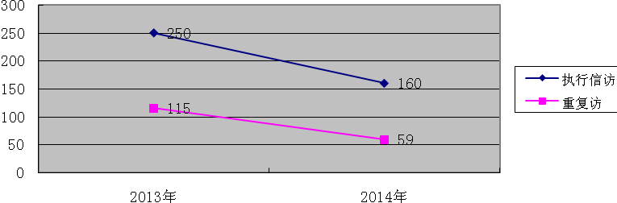
四、省法院排头兵工作质效指标达标。
排头兵质效指标是近年来省法院考核两级人民法院工作的重要数据。通过上述各项工作，执行局在2013年实现排头兵指标全面达标，2014年执行工作也实现了良性运转。
指标 | 结案率 | 结案均衡度 | 实际执行率 | 标的到位率
目标值 | 93% | 70-80% | 65-75% | 40-50%
2013年完成值 | 95.02% | 68.65% | 82.01% | 68.65%
2014年1-10月完成值 | 84.83% | 73% | 91.77% | 49.55%

下一步，执行局还将紧紧围绕“让人民群众在每一个司法案件中都感受到公平正义”的目标，进一步提高执行效率，增强执行权威，提升人民法院司法公信力。

